29 kwietnia 2020 klasa 5b

Temat: Dzielenie ułamków dziesiętnych przez liczby naturalne.

Cele lekcji:
Uczeń:
-posługuje się pojęciem ułamka dziesiętnego,
-odczytuje ułamki dziesiętne,
-dzieli liczby dziesiętne przez 10, 100, 1000,
-pamięciowo i pisemnie dzieli ułamki dziesiętne,
-prawidłowo zapisuje działania i oblicza iloraz liczb dziesiętnych,

Zad.2 str. 165
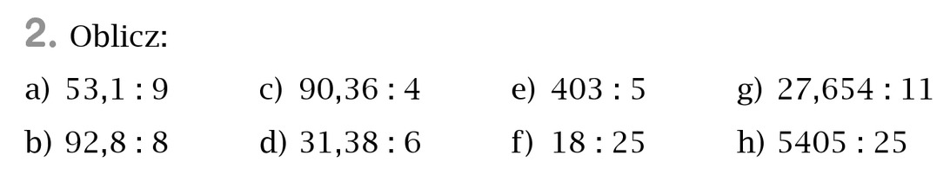
e) f) g) h)
8,06 3,6 2,514 216,2
403 : 5 18 : 5 27,654 : 11 5405 : 25
- 40 - 15 - 22 - 50
= 30 30 56 40
- 30 - 30 - 55 - 25
= = = = 15 155
- 11 - 150
44 50
- 44 - 50
= = = =

Przykład a, b, c, d proszę wykonać samodzielnie.

Zad.4 str. 165
14, 18
56 ,72 : 4
- 4 Odp: Każda powinna zapłacić 14, 18 zł.
16
- 16
= 7
- 4
32
- 32
= =

Proszę wykonać zad.3 str.165 i przykłady a, b, c, d z zad.2 str.165 z podręcznika

